**Fastbot-Android 开源版用户手册**

**Fastbot_Android介绍**

基于model-based testing 结合机器学习、强化学习的APP 稳定性测试工具

**优势**：

1. **Android多os兼容：**

同时兼容Android5-11，兼容国内各厂商定制化的Android系统及原生Android系统；

1. **事件快速注入：**

继承原生Monkey的优势，快速点击，每秒最高可发送12个事件；

1. **专家系统：**

不同业务线支持不同的个性化需求，业务深度定制化；

1. **智能化测试**：

基于model-based 边遍历边建模，利用强化学习等算法做高收益决策；

1. **跨平台**：

支持非标准化控件，*YOLOv3*、ocr、cv分割等UI图像识别能力；

Fastbot-iOS 敬请期待

**算法原理**

在app遍历过程边遍历边自学习，学习app ui transition model同时结合强化学习算法决策出最优路径，提高单位时间遍历效率，通常用Activity覆盖率或代码覆盖率来衡量效率；

1. 知识：
2. 什么是强化学习：

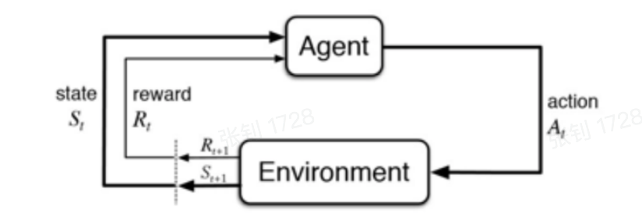

1. 训练一个Agent，不停的和环境（environment：E）进行交互，每次交互得到环境的抽象状态（state：St），以及上一步操作（action：At）执行后带来的收益（reward：Rt）
2. 强化学习训练过程：
3. Markov Decision Process（MDP）

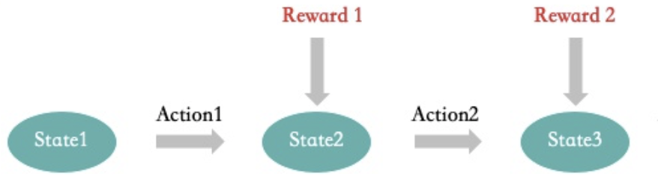

1. 马尔可夫决策过程核心思想就是下一步的state只和当前的状态state以及当前状态将要采取的action有关，只回溯一步。比如上图state3只和state2以及action2有关，和state1以及action1无关。我们已知当前的state和将要采取的action，就可以推出下一步的state是什么，而不需要继续回溯上上步的state以及action是什么，再结合当前的（state，action）才能得出下一步state。实际应用中基本场景都是马尔可夫决策过程，比如AlphaGo下围棋，当前棋面是什么，当前棋子准备落在哪里，我们就可以清晰地知道下一步的棋面是什么了
2. 基于value-based训练
3. 基于每个state下可以采取的所有action，这些action对应的value, 来选择当前state如何行动。强调一点这里面的value并不是从当前state进入下一个state，环境给的reward。因为我们实际训练时既要关注当前的收益，也要关注长远的收益，所以这里面的value是通过一个计算公式得出来的，而不仅仅是状态变更环境立即反馈的reward。这个计算公式取决于用的是单步还是N步；而且这个value是采样得到的，需要经历多轮迭代，loss收敛后才能认为训练结束；
4. 学习到的**策略P**：简单来说，选择当前state下对应value最大的action。选择能够带来最大value加成的action。比如下图stateA状态下，可以采取的action有3个，但是action2带来的value最大，所以最终agent进入stateA状态时，就会选择action2。*（强调一点这里面的value值，在强化学习训练开始时都是不知道的，我们一般都是设置为0。然后让agent不断去尝试各类action，不断与环境交互，不断获得reward，然后根据我们计算value的公式，不停地去更新value，最终在训练N多轮以后，value值会趋于一个稳定的数字。才能得出特定state下，选择某个action，会得到怎样的value）*

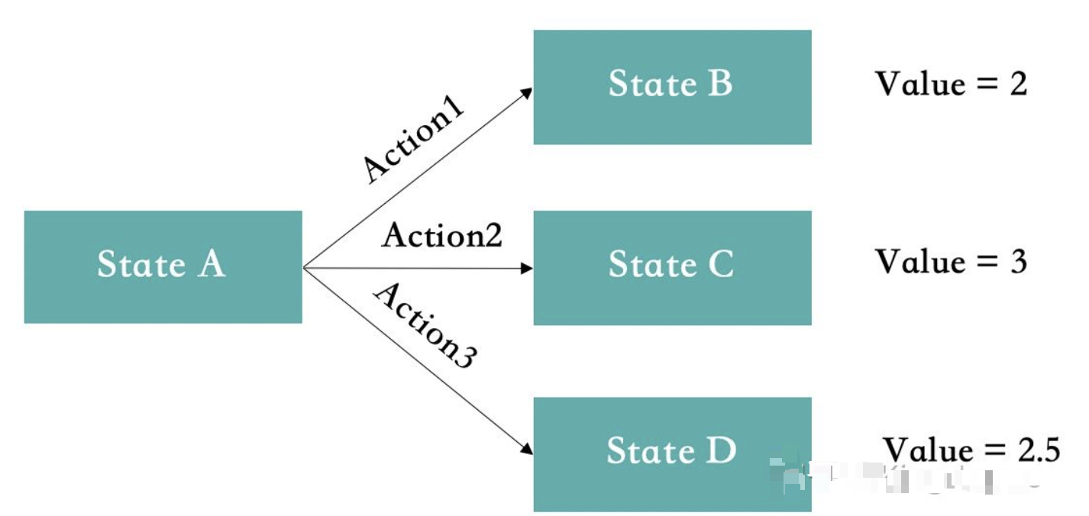

1. Explore & Exploit(参考https://zhuanlan.zhihu.com/p/21388070)
2. 如上图stateA的状态下，最开始action1&2&3对应的value都是0，因为训练前我们根本不知道，初始值均为0。如果第一次随机选择了action1，这时候stateA转化为了stateB，得到了value=2，系统记录在stateA下选择action1对应的value=2。如果下一次agent又一次回到了stateA，此时如果我们选择可以返回最大value的action，那么一定还是选择action1。因为此时stateA下action2&3对应的value仍然为0。agent根本没有尝试过action2&3会带来怎样的value?
3. 所以在强化学习训练的时候，一开始会让agent更偏向于探索Explore，并不是哪一个action带来的value最大就执行该action，选择action时具有一定的随机性，目的是为了覆盖更多的action，尝试每一种可能性。等训练很多轮以后各种state下的各种action基本尝试完以后，我们这时候会大幅降低探索的比例，尽量让agent更偏向于利用Exploit，哪一个action返回的Value最大，就选择哪一个action。

1. 本遍历算法选用n步资格迹强化学习，主要分如下三步：
2. app遍历时fastbot构建状态转移模型：
3. 这个模型是一个基于时间轴的App有向图，会记录App每个时刻的状态以及状态间的迁移。
4. 首先每个时刻可以从Accessibilityserice中提取出当前Tree结构， Tree经过一个基于抽象函数f0处理逻辑生成State

Tree -> f0 -> State

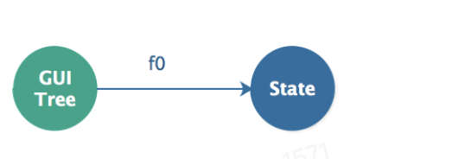

1. T0 时刻Tree1经过对widgetA 做actionA 跳到 Tree2

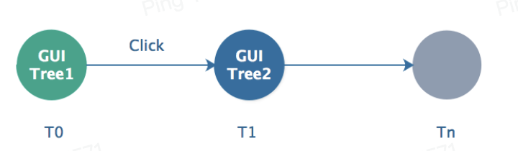

State对应2的过程

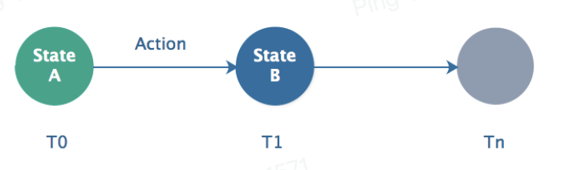

1. 经过n个时刻 生成高纬度的graph

第4维度：一个State 可以有多个GUITree （图中椭圆形），各Tree之间存在跳转关系（沿虚线第四维度观察，关系图中省略了）

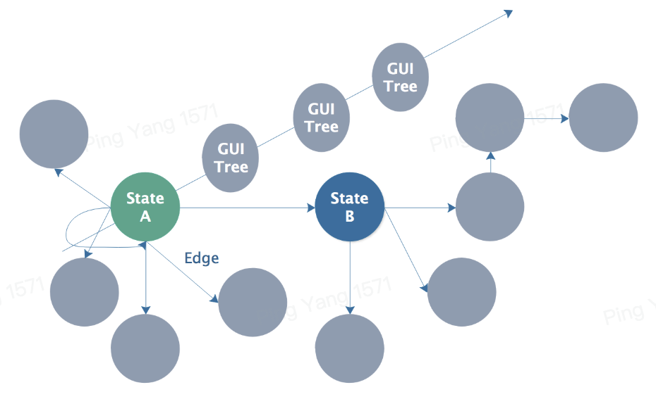

1. 边遍历边更新n步价值收益（Q值表示收益）：
2. 资格迹是指 通过一个堆栈保存一条路径上的G（n 是一个超参数，n越大学习到方差越小，收敛速度越快，但计算量越大）

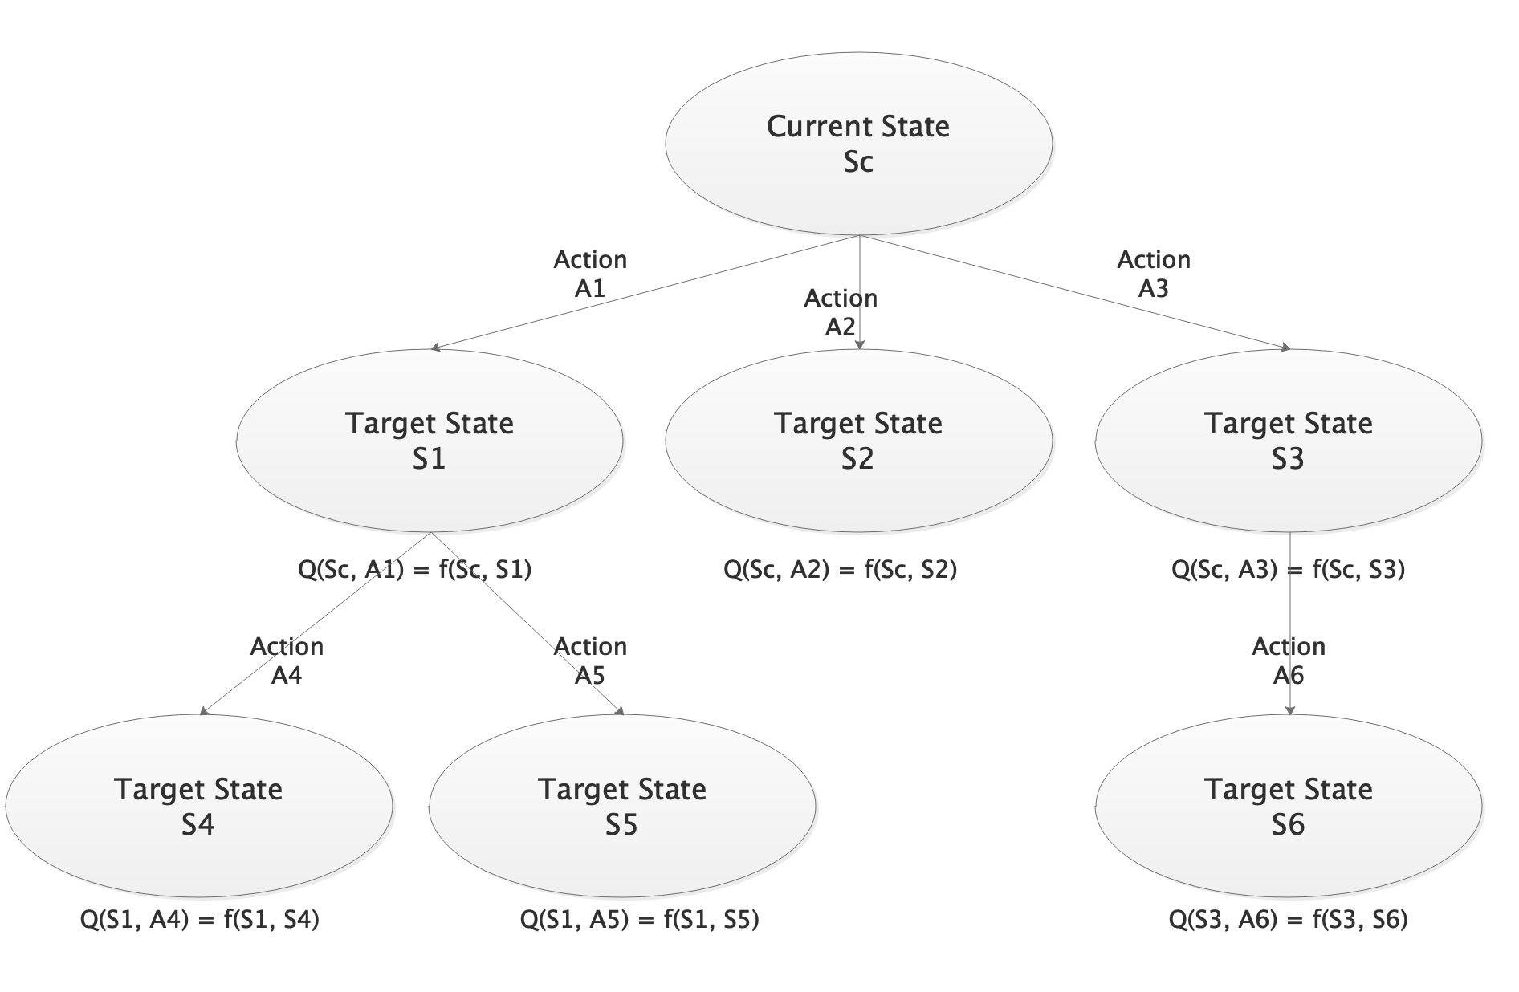

* 计算N步之内的state-action的Q值，以路径正向进行获取reward，路径以下图红色节点路径为例：

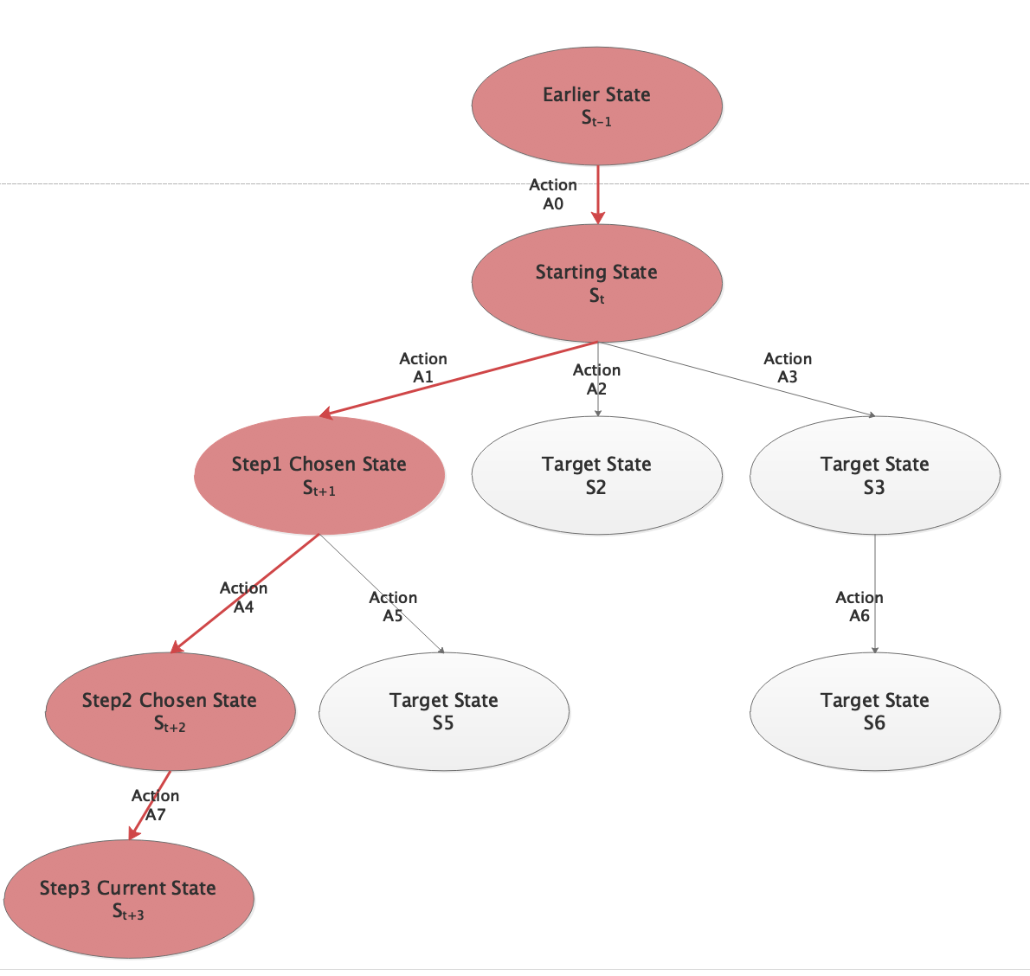



* Q值计算公式：

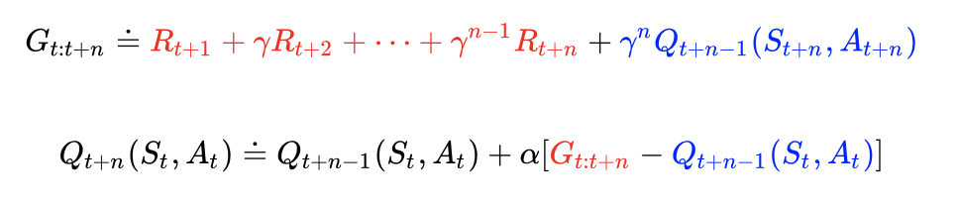

* 其中：
* G 为n步折扣收益； r 为步长衰减系数；
* alpha 为学习率；负向线性衰减；
* Reward = f( new Activity, new state, new action, revisited state) （以新发现的activity，新访问的state，新访问的action和重复访问的次数的负反馈构成reward function）

1. Explore & Exploit
2. 通常算法上一般使用Epsilon-Greedy算法来决策Explore & Exploit；这是一个朴素的算法，也很简单有效，有点类似模拟退火：
3. 选一个(0,1)之间较小的数epsilon
4. 每次以概率epsilon（产生一个[0,1]之间的随机数，比epsilon小）则执行maxq；反之执行其他action
5. epsilon随时间而增大，最终增涨到1；
6. Epsilon-Greedy算法的问题是epsilon增长是个超参数，增长速度快、慢实际可能都不合适，需要综合看测试时长及app的复杂程度，总的来说比较难以衡量及泛化；
7. 本算法使用UCB 公式代替 epsilon-greedy算法来实现 Explore & Exploit；
8. 对于state下存在未访问的action，则随机选取一个unvisited action执行，并计算Q值；
9. 对于state下所有action都已经访问过，则利用UCB公式来平衡已访问action的Q值和访问次数：



Pt 为action的Q值；

Vc 定义为当前action的访问次数；

Vt 为当前state的访问次数；

C 为常数，用以平衡action价值带来的正反馈和访问次数带来的负反馈，通常选取根2；

**本地接入**

1. **环境预备**

* 支持 Android 5，6，7，8，9，10，11真机及模拟器
* 将 framework.jar , monkeyq.jar push 到手机上某个目录中，建议/sdcard

1. adb push framework.jar /sdcard
2. adb push monkeyq.jar /sdcard
3. **shell运行**
4. adb -s 设备号 shell CLASSPATH=/sdcard/monkeyq.jar:/sdcard/framework.jar exec app_process /system/bin com.android.commands.monkey.Monkey -p 包名 --agent robot --running-minutes 遍历时长 --throttle 事件频率 -v -v

**参数说明**

1. -s 设备号 #多个设备需要指定设备号，单独设备无需此-s参数
2. -p 包名 # 遍历app的包名，-p+包名
3. --agent robot # 遍历模式，无需更改
4. --running-minutes 遍历时长(分钟) # 遍历时间：--running-minutes 时间
5. --throttle 事件频率 # 遍历事件频率，建议为500-800
7. （可选参数）
8. --bugreport #崩溃时保存bug report log
9. --output-directory /sdcard/xxx #log\crash 另存目录

**结果说明**

1. Crash、ANR 捕获

* 捕获到Java Crash、ANR、Nativie Crash会以追加方式写入/sdcard/crash-dump.log文件
* 捕获的Anr 同时也会写入/sdcard/oom-traces.log文件

1. Activity覆盖率统计

* 正常跑完Fastbot会在当前shell中打印totalActivity（总activity列表），ExploredActivity（遍历到的activity列表）以及本次遍历的总覆盖率
* 总覆盖率计算公式： coverage = testedActivity / totalActivities * 100

**注意事项**

* totalActivities**：**通过framework接口 PackageManager.getPackageInfo 获取，这包含app中所有的Activity，其中也包含了很多废弃、不可见、不可达等Activity

1. **专家系统**
2. **自定义输入法（自动输入+屏蔽输入栏）**

ADBKeyBoard在输入栏自动输入内容，屏蔽UI输入法

适用需求：遇到搜索栏乱输入，想要输入指定字符

* 下载ADBKeyBoard，并在手机端中设置为默认输入法 [ADBKeyBoard下载地址](https://code.byted.org/zhangzhao.a/fastmonkey/tree/master/Android)
* 生效后，当遇到输入栏ADBKeyBoard不会弹起ui输入栏，会显示ADB Keyboard{ON} tarbar
* 随机输入字符串：
* 配置max.config 中 max.randomPickFromStringList = false

(1) 在pc端新建**max.config**文件（文件名称不可更改）

(2) 输入 max.randomPickFromStringList = false

(3) 通过以下命令将max.config文件push到手机端

1. adb push max.config /sdcard

* 从文件中随机读取字符串输入
* 配置max.config 中 max.randomPickFromStringList = true

(1) 在pc端新建**max.strings**文件（文件名称不可更改）

(2) 输入想要输入的字符串，字符串结束要换行

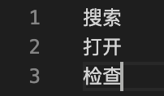

(3) 通过以下命令将文件push到手 机端

1. adb push max.strings /sdcard

1. **自定义事件序列**

手动配置Activity的路径（UI自动化用例）

适用需求：场景覆盖不全，通过人工配置到达Fastbot遍历不到的场景

1. 在pc端新建 **max.xpath.actions**文件（文件名称不可更改）
2. 编写事件序列配置（case）：

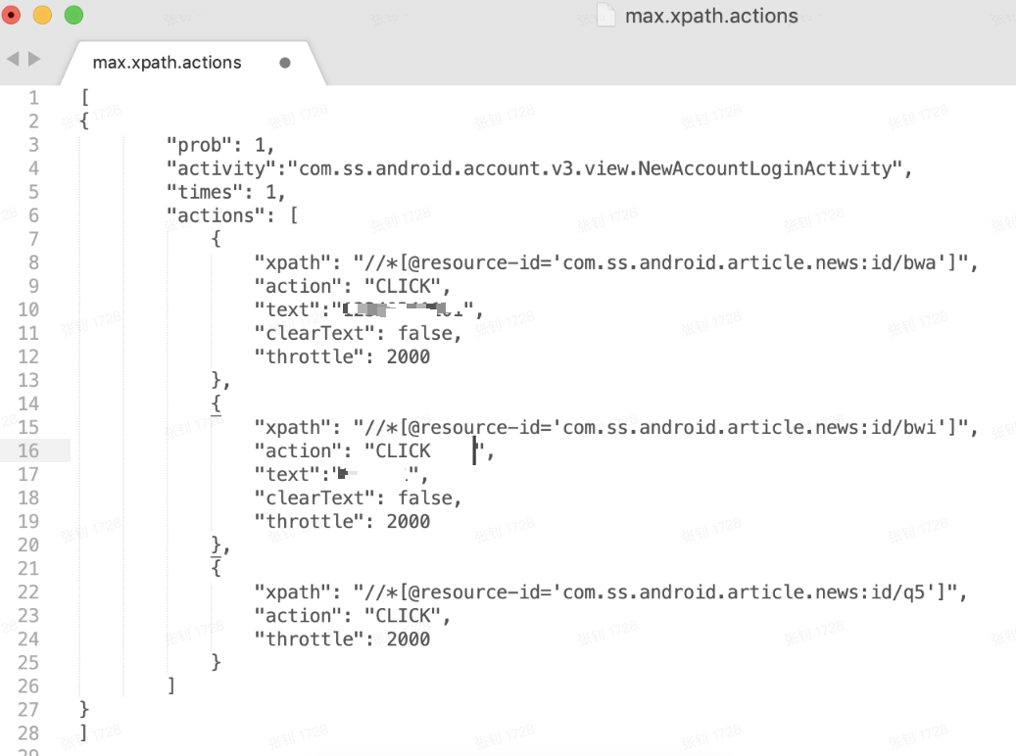

* prob：发生概率，"prob"：1,代表发生概率为100%
* activity：所属场景，详见：三.获取当前页面所属的Activity
* times：重复次数，默认为1即可
* actions：具体步骤的执行类型
* throttle：action间隔事件（ms）

action 支持以下类型：**action必须大写

1. CLICK：点击，想要输入内容在action下补充text，如果有text 则执行文本输入
2. LONG_CLICK：长按
3. BACK：返回
4. SCROLL_TOP_DOWN：从上向下滚动
5. SCROLL_BOTTOM_UP：从下向上滑动
6. SCROLL_LEFT_RIGHT：从左向右滑动
7. SCROLL_RIGHT_LEFT：从右向左滑动
8. 存在切换页面情况：
9. activity会跳转，actions也应该拆分（同一个activity不需要做拆分）

格式为图下：从prob开始写下一个activity

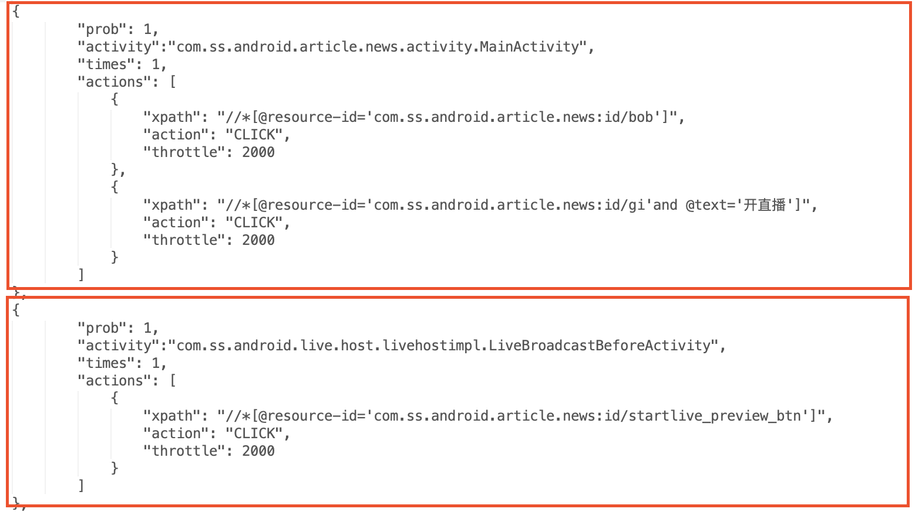

1. 编写好文件后，在[json.cn](http://json.cn/)中检查无误后，推送到手机端中
2. adb push 路径+max.xpath.actions /sdcard #mac直接拖动文件即可

1. 有用的经验：

* 包名的获取方式（需要配置好ADB命令）：

1. aapt dump badging .apk文件 #mac系统直接拖动apk文件

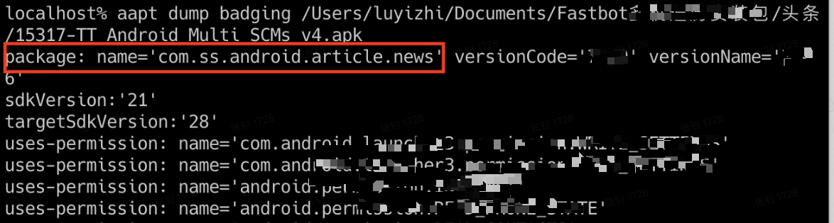

* 使用Maxim获取当前控件所属的Activity

1. *adb shell CLASSPATH=/sdcard/monkey.jar:/sdcard/framework.jar exec app_process /system/bin tv.panda.test.monkey.api.CurrentActivity*

头条登录页面的所属activity

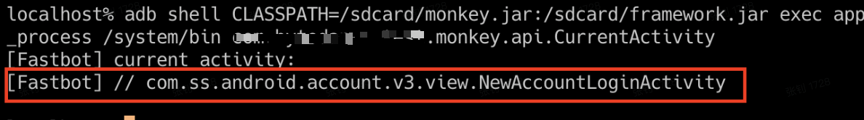

* 定位当前页面的控件

1. 使用Android SDK自带的页面属性检查工具UiAutomatorViewer（需提前配置好Android SDK）
2. ~/Library/Android/sdk/tools//bin/uiautomatorviewer

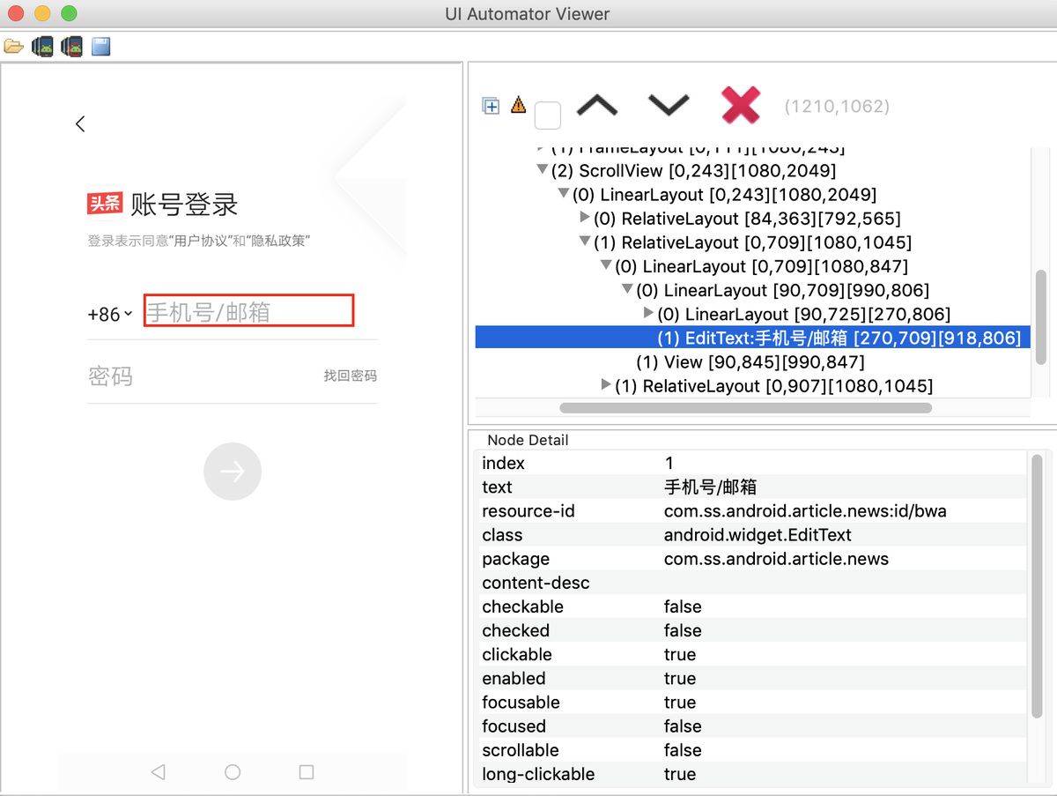

1. 使用Maxim在终端查看当前Tree结构
2. adb shell CLASSPATH=/sdcard/monkey.jar:/sdcard/framework.jar exec app_process /system/bin *tv.panda.test.monkey*.api.Dumptree

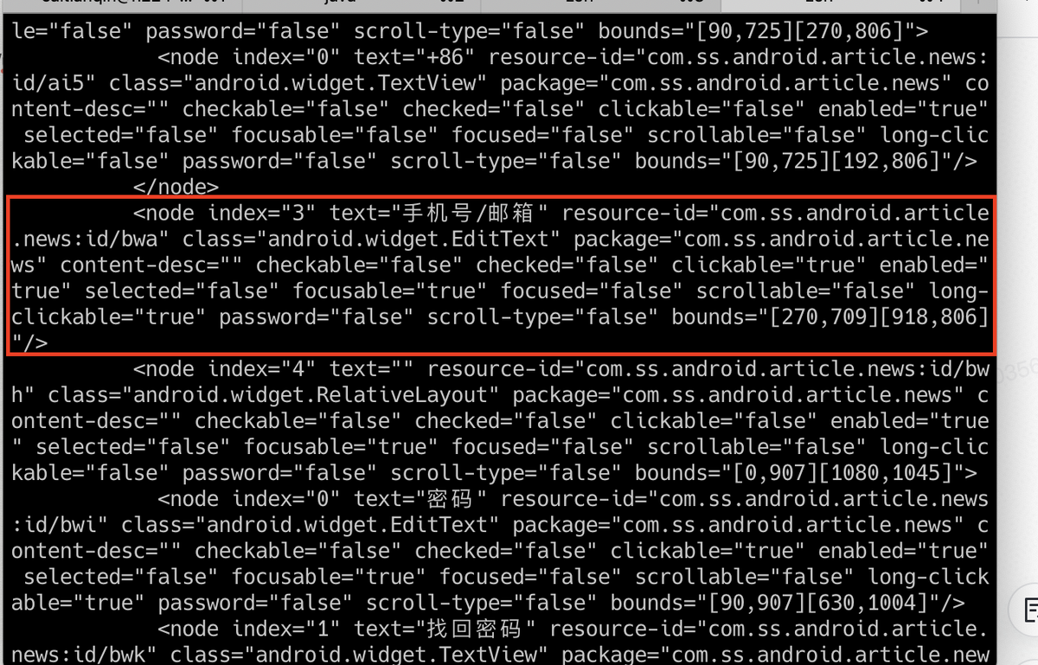

* 尽量使用resource-id作为xpath路径，也可以组合使用比如"xpath": "//*[@resource-id='xxx'and @text='xx']"

1. **场景细粒度控制**

手动配置黑、白名单配置

适用需求：单独覆盖几个场景或屏蔽一些不必要场景

1. Activity白名单配置（只覆盖白名单内的activity）

* 在PC端新建awl.strings文件（名称固定为：awl.strings）
* 在文件中写入Activity的名称，例如

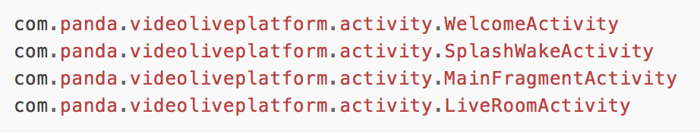

* 将awl.strings文件push到手机端的sdcard目录下

1. adb push awl.strings /sdcard # 目录必须为sdcard

* 运行命令时添加以下参数：--act-whitelist-file /sdcard/awl.strings

1. adb -s 设备号 shell CLASSPATH=/sdcard/monkeyq.jar:/sdcard/framework.jar exec app_process /system/bin com.android.commands.monkey.Monkey -p 包名 --agent robot --act-whitelist-file /sdcard/awl.strings --running-minutes 遍历时长 --throttle 事件频率 -v -v # 标红部分为添加白名单配置的参数

1. Activity黑名单配置（黑名单内的activity不覆盖）

* 在PC端新建abl.strings文件（名称固定为：abl.strings）
* 在文件中输入Activity的名称，同白名单方法一致
* 将abl.strings文件push到手机端的sdcard目录下

1. adb push abl.strings /sdcard # 目录必须为sdcard

* 运行命令时添加以下参数：--act-blacklist-file /sdcard/abl.strings

1. adb -s 设备号 shell CLASSPATH=/sdcard/monkeyq.jar:/sdcard/framework.jar exec app_process /system/bin com.android.commands.monkey.Monkey -p 包名 --agent robot --act-blacklist-file /sdcard/abl.strings --running-minutes 遍历时长 --throttle 事件频率 -v -v # 标红部分为添加黑名单的参数

*注意：白名单和黑名单不能同时设置，按照非白即黑的原则，即设置了白名单则白名单外的都为黑名单。通过hook 可以监控activity 启动和切换，如果启动的是黑名单中的activity，就拒绝启动该activity，从ui上看就是点了跳转没效果。

1. **屏蔽控件或区域**

手动配置需要屏蔽的控件或区域

适用需求：测试过程中“半路”中途退出登录，屏蔽退出登录按钮

1. 黑控件、黑区域

* 在PC端新建max.widget.black文件（名称固定为：max.widget.black）
* 文件内容配置格式如下：
* 配置activity：当activity与currentactivity一致时执行如下匹配
* 屏蔽控件或区域共有三种方式：
* 配置bounds：屏蔽某个区域，在该区域内的控件或坐标不会被点击。
* 配置xpath：查找匹配的控件，屏蔽点击该控件。
* 配置xpath+bounds：查找匹配的控件，当控件存在时屏蔽指定的区域。

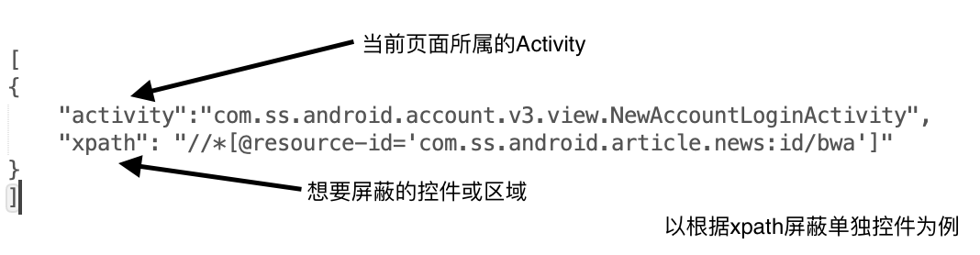

* 将max.widget.black文件push到手机端的sdcard目录下

1. adb push max.widget.black /sdcard # 目录必须为sdcard

1. 树剪枝屏蔽

* 在PC端新建max.tree.pruning文件（名称固定为：max.tree.pruning）
* 文件内容配置格式如下：
* 配置activity：当activity与currentactivity一致时执行如下匹配
* 剪枝方式：
* 配置xpath：查找匹配的控件，改变控件属性，从而使控件屏蔽

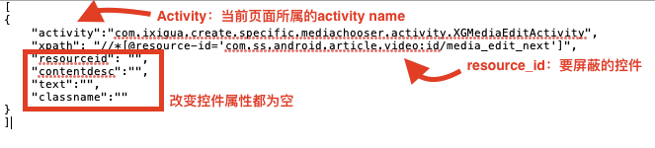

* 将max.tree.pruning文件push到手机端的sdcard目录下

1. adb push max.tree.pruning /sdcard # 目录必须为sdcard

*注意：剪枝屏蔽效率更高，但无法作用于fuzzaction，通常控件区域屏蔽需同时配置黑控件及树剪枝

1. **支持反混淆**

手动配置反混淆文件，针对每个包的混淆xpath做处理

适用需求：对黑、白名单、屏蔽控件和自定义事件中的xpath做反混淆转换

* 配置混淆映射文件并push到手机端sdcard中

1. adb push resguard_mapping_NewsArticle_beta_version_v7.2.x_?????.txt /sdcard

* 配置反混淆文件，以自定义事件为例，在max.xpath.actions中配置**混淆前**的id
* 运行命令时添加以下参数：--resMapping-file/sdcard/混淆映射文件

1. adb -s 设备号 shell CLASSPATH=/sdcard/monkeyq.jar:/sdcard/framework.jar exec app_process /system/bin com.android.commands.monkey.Monkey -p 包名 --agent robot --resMapping-file /sdcard/resguard_mapping_NewsArticle_beta_version_v7.2.x_?????.txt --running-minutes 遍历时长 --throttle 事件频率 -v -v # 标红部分为添加反混淆功能的参数
2. **高速截图及打印xml结构**

保存测试过程中的截图和打印xml结构

适用需求：观察测试过程中的截图

* 高速截图保存条件为：
* 在PC端新建max.config文件，增加以下属性
* max.takeScreenshot = true
* max.takeScreenshotForEveryStep = true
* max.saveGUITreeToXmlEveryStep =true
* 将max.config文件push到手机端sdcard中

1. adb push max.config /sdcard # 目录必须为sdcard

* 目录默认保存为手机端sdcard中，如需改变保存位置，在执行命令末尾添加 --output-directory 指定路径

1. adb -s 设备号 shell CLASSPATH=/sdcard/monkeyq.jar:/sdcard/framework.jar exec app_process /system/bin com.android.commands.monkey.Monkey -p 包名 --agent robot --running-minutes 遍历时长 --throttle 事件频率 -v -v --output-directory 指定路径 # 标红部分为保存截图指定位置的参数

注：--throttle参数要>200才会截图

1. **Schema Event支持**

app需支持允许第三方通过intent方式执行Schema跳转

1. Schema Event （schema跳转）

* 在PC端新建max.schema文件，例如⬇️

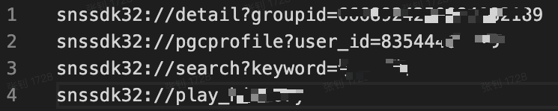

* 将max.schema文件push到手机端的sdcard目录下

1. adb push max.schema /sdcard # 目录必须为sdcard

* schema事件默认会在App启动后执行
* 配置max.config 增加
* max.execSchema = true
* max.execSchemaEveryStartup = true 每次启动app先执行schema

1. **权限自动授予**

app的权限弹窗处理

默认启动app前会自动授予app所需的所有权限，但如果想测试app运行过程中的动态权限弹窗

在max.config配置

1. max.grantAllPermission = false

Fastbot启动后不会自动授予各种权限；

shell中增加

1. -p com.android.packageinstaller
2. -p com.android.permissioncontroller
3. -p com.lbe.security.miui (miui android 10)
4. -p com.samsung.android.permissioncontroller (samsung android 10)

增加其一弹窗相关package，可在权限弹窗时关闭弹窗；

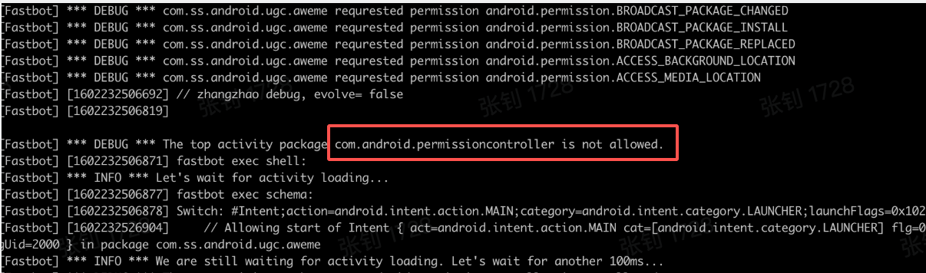

**常见问题**

1. 本地测试时，手机的顶部状态栏找不到了，怎么恢复呢？
2. adb shell wm overscan reset # ps:为了防止测试时点击到设置，影响测试效果，做的特殊设置
3. 小米手机运行Fastbot报错？

答：开启 “开发者选项” -> "USB调试（安全设置）允许通过usb调试修改权限或模拟点击"

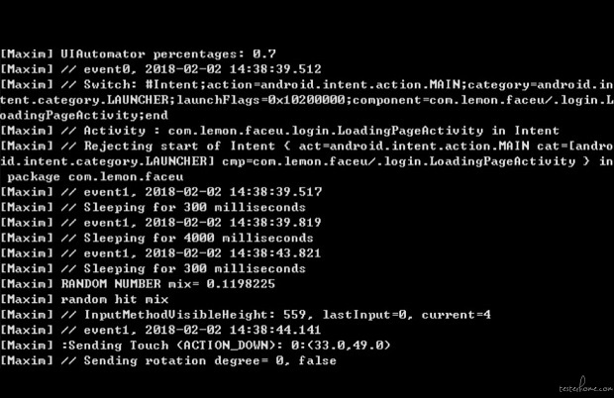

1. 运行Fastbot时无任何log，启动后就退出?

答：需检查/sdcard/是否存在monkey.jar ，framework.jar。部分机型发现adb push过去monkey.jar 自动被更名成monkey. 导致无法运行。

Generated

1. vivo7.1运行Fastbot报错？

答：关闭锁屏和开启usb模拟点击即可。

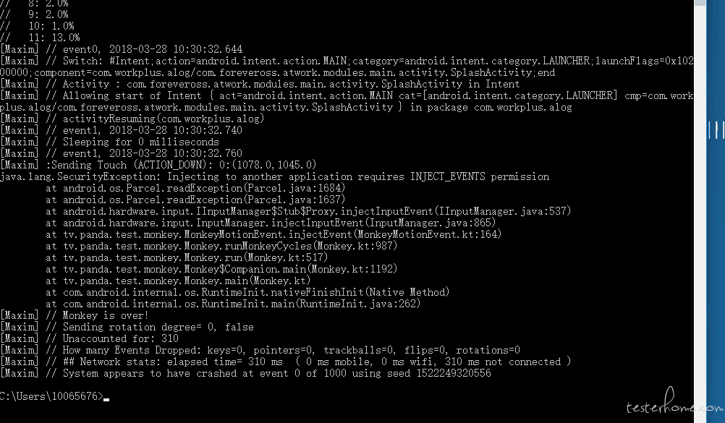

1. oppo运行Fastbot 1.0模式报错？

答：oppo存在权限监控，需要在开发者-> 开启 禁止权限监控 即可

